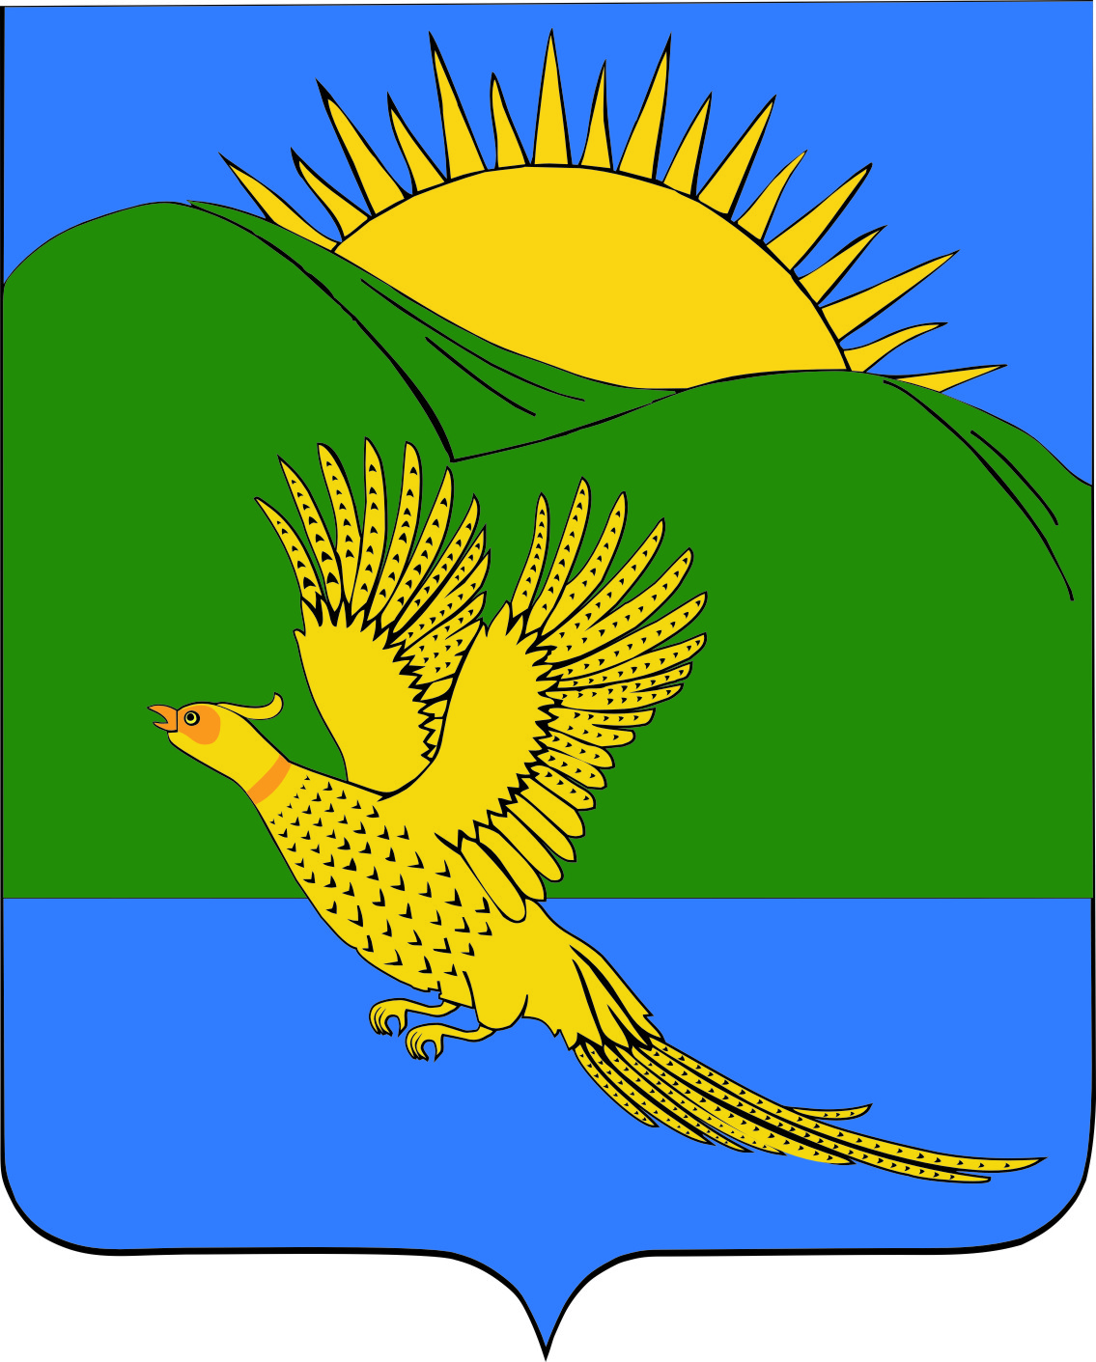
ДУМА
ПАРТИЗАНСКОГО МУНИЦИПАЛЬНОГО РАЙОНА

ПРИМОРСКОГО КРАЯ

РЕШЕНИЕ
село Владимиро-Александровское

30.11.2018 № 20
О формировании Молодежного Совета Партизанского муниципального района

В соответствии с Федеральным законом от 06.10.2003 № 131-ФЗ «Об общих принципах организации местного самоуправления в Российской Федерации», руководствуясь статьей 4 Положения о Молодежном Совете Партизанского муниципального района, принятого решением Думы Партизанского муниципального района от 22.02.2018 № 418, и статьей 19 Устава Партизанского муниципального района, Дума Партизанского муниципального района

РЕШИЛА:

1. Начать формирование Молодежного Совета Партизанского муниципального района.

2. Организационно-правовому отделу Думы Партизанского муниципального района в срок до 10 декабря 2018 года разместить в газете «Золотая Долина» объявление о начале формирования Молодежного Совета Партизанского муниципального района и осуществить формирование списка кандидатов в члены Молодежного Совета на основании поступающих в Думу муниципального района заявлений о включении в состав Молодежного Совета в срок до 25 декабря 2018 года.

3. С целью формирования списка кандидатов в члены Молодежного Совета создать организационный комитет в следующем составе:
Председатель организационного комитета:
Арсентьев Антон Викторович, председатель Думы Партизанского муниципального района
Секретарь организационного комитета:
Исакова Елена Петровна, начальник организационно-правового отдела Думы Партизанского муниципального района
Члены организационного комитета:
- Бабич Виталий Владимирович, глава Новицкого сельского поселения,
- Баклыкова Оксана Александровна, глава Владимиро-Александровского сельского поселения,
- Головатенко Мария Александровна, член молодежного объединения «Luxury Village»,
- Золотарев Дмитрий Ильич, глава Новолитовкого сельского поселения,
- Марус Татьяна Викторовна, ведущий специалист отдела по спорту и молодежной политике администрации Партизанского муниципального района,
- Матвеенко Михаил Иванович, глава Золотодолинского сельского поселения,
- Молчанова Светлана Александровна, глава Сергеевского сельского поселения,
- Смыченко Ольга Форисовна, глава Екатериновкого сельского поселения.

4. Настоящее решение вступает в силу со дня его принятия.

Председатель Думы А.В. Арсентьев

